Положение
о проведении трейлового забега
с естественными препятствиями
«Медвежьими тропами»

1. ОБЩИЕ ПОЛОЖЕНИЯ
Трейловый забег с естественными препятствиями «Медвежьими тропами» (далее – Соревнования) проводится с целью привлечения жителей к здоровому образу жизни посредством проведения мероприятия в экологически чистой зоне, популяризация оздоровительного бега, выявление сильнейших спортсменов.
Участники приобретают основы трейлового бега, получают уникальную возможность испытания организмом перепада высот, повышают скоростную и общую выносливость.
В задачи проводимого мероприятия входят воспитание духа коллективизма и взаимовыручки, а также:
- Популяризация трейловых забегов;
- Пропаганда здорового образа жизни;
- Привлечение к занятию спортом широких масс населения;
- Выявление сильнейших спортсменов.

2. МЕСТО И СРОКИ ПРОВЕДЕНИЯ
Соревнования проводятся 29 августа 2021г. в 11:00 по адресу: г. Москва, поселение Михайлово-Ярцевское, дер.Конаково, место проведения – вблизи деревни Конаково (Координаты 55.419100, 37.184572) (Приложение 1).
Работа мандатной комиссии и выдача стартовых номеров 29 августа 2021г. с 09:00 до 10:30 на месте проведения соревнований.

3. ОРГАНИЗАТОРЫ СОРЕВНОВАНИЯМИ
Общее руководство организацией и проведением Соревнований осуществляет администрация поселения Михайлово-Ярцевское.
Непосредственное проведение Соревнований возлагается на главную судейскую коллегию (КСК). Ответственные за организацию и проведение соревнований – Администрация поселения Михайлово-Ярцевское, МКУ СК «Медведь», Молодежная палата поселения Михайлово-Ярцевское, Общественный совет ТиНАО.

4. ТРЕБОВАНИЕ К УЧАСТНИКАМ СОРЕВНОВАНИЙ
К участию в Соревнованиях допускаются все желающие.
Соревнования проводятся в следующих возрастных категориях:
- от 16 лет и старше. Состав команды 3 человека. Допускаются смешанные команды (юноши и девушки).
Участники Соревнований должны иметь при себе:
- паспорт или свидетельство о рождении;
- медицинскую справку (допуск врача) о допуске к соревнованиям;
- полис медицинского страхования;
- расписка об ответственности (Приложение 2, 3)
Представители команд на мандатную комиссии представляют заявку на участие в Соревнованиях в соответствии с Приложением 4.
Обязательное личное снаряжение для каждого участника забега:
- Стартовый номер (выдается организаторами при регистрации).
- Полностью закрывающие ноги беговые брюки, штаны, тайтсы, лосины и т.п.
- Беговые кроссовки, применимые на пересеченной местности.

5. ПРОГРАММА СОРЕВНОВАНИЙ
09.00-10.30 – мандатная комиссия;
10.45 – жеребьевка старта;
11.00-11.10 – открытие Соревнований и доведение порядка прохождения этапов, инструктаж по технике безопасности;
11.15 – старт согласно протокола соревнований.
13.30-14.00 – подведение итогов и награждение.

5. УСЛОВИЯ ПРОВЕДЕНИЯ СОРЕВНОВАНИЙ
Дистанция Трейла составляет 6 км (это 1 полный круг). Покрытие: лесной массив, вода, холмы, грязь, природные преграды, асфальт 5 %.
На дистанции Трейла будут контрольные точки, расположение которых будет не известно участникам. В данных точках будет осуществляться контроль прохождения дистанции, а также естественные преграды (вода, грязь, заслоны из бревен и др.). Участники, не прошедшие все контрольные точки (например, сократили маршрут), не считаются финишерами забега. Соревнования будут проведены в любых погодных условиях.
Главная судейская коллегия оставляет за собой право внесения изменений в условия проведения Соревнований по согласованию с проводящей организацией.

6. УСЛОВИЯ ПОДВЕДЕНИЯ ИТОГОВ
Определение победителей и призеров Соревнований определяется по наименьшему времени прохождения дистанции.
7. НАГРАЖДЕНИЕ
Награждение победителей и призеров состоится по окончании Соревнований.
Победители и призеры награждаются кубками, медалями, грамотами и памятными подарками.

8. УСЛОВИЯ ФИНАНСИРОВАНИЯ
Расходы, связанные с организацией и проведением Соревнований, несет Администрация поселения Михайлово-Ярцевское.
Расходы по командированию (проезд, питание) участников Соревнований несут командирующие организации.

9. ОБЕСПЕЧЕНИЕ БЕЗОПАСНОСТИ УЧАСТНИКОВ
Соревнования проводятся в строгом соответствии с временным положением о порядке организации и проведения массовых культурно-просветительских, театрально-зрелищных, спортивных и рекламных мероприятий в г.Москве от 30.08.2016г. №1054-РМ и приказом Москомспорта от 08.08.2003г. №627-а «Об усилении общественной безопасности в учреждениях, подведомственных Москомспорту».
Во время проведения Соревнований на спортивном объекте будет находиться соответствующий медицинский персонал для оказания в случае необходимости скорой медицинской помощи. Оказание скорой медицинской помощи осуществляется в соответствии с приказом Министерства здравоохранения РФ от 1 марта 2016г. №134 «О Порядке организации оказания медицинской помощи лицам, занимающимся физической культурой и спортом (в том числе при подготовке и проведении физкультурных мероприятий и спортивных мероприятий), включая порядок медицинского осмотра лиц, желающих пройти спортивную подготовку, заниматься физической культурой и спортом в организациях и (или) выполнить нормативы испытаний (тестов) Всероссийского физкультурно-спортивного комплекса «Готов к труду и обороне».

10. УСЛОВИЯ ПРОВЕДЕНИЯ СОРЕВНОВАНИЙ В СООТВЕСТВИИ С ТРЕБОВАНИЯМИ ЗАЩИТНОГО ПРОТОКОЛА
Соревнования проводятся в соответствии с требованиями Защитного протокола для объектов физической культуры и спорта для тренировок занимающихся.
Каждый участник Соревнований в обязательном порядке должен пройти процедуру «входного фильтра»:
- проведение бесконтактного контроля температуры тела спортсмена, с отстранением от соревнований лиц с повышенной температурой тела или другими признаками респираторных инфекций (кашель, насморк и т.д.)
Сопровождающие команду или спортсмена лица должны обеспечить соревнующихся средствами индивидуальной защиты (маски, перчатки) до выхода на старт (спортивную площадку), организовать обязательную обработку рук кожными антисептиками (с содержанием этилового спирта не менее 70% по массе, изоприлового не менее 60% по массе).
После окончания выступления спортсмен или команда незамедлительно покидают подведения итогов вне зоны спортивной площадки
При проведении регистрации и выхода на площадку необходимо соблюдение принципов социального дистанцирования не менее 1,5 метров друг от друга и организаторов Соревнований.
Допуск к спортивному инвентарю и площадке для Соревнований предоставляется только спортсменам, организаторам, судьям и персоналу, проводящему очистку и дезинфекцию инвентаря.

11. СТРАХОВНИЕ
Все участники Соревнований должны иметь при себе полис обязательного медицинского страхования (ОМС) или полис добровольного медицинского страхования (ДМС), для получения скорой медицинской помощи.

12. ОБСТОЯТЕЛЬСТВА НЕОПРЕОДАЛИМОЙ СИЛЫ
В случае непредвиденных погодных или иных форс-мажорных ситуаций организаторы оставляет за собой право изменения дистанций, количества и видов этапов. Любые возможные изменения будут озвучены на брифинге.
Данное положение может быть изменено вплоть до последнего старта первых команд.

13. ПОДАЧА ЗАЯВОК НА УЧАСТИЕ
Предварительные заявки на участие в Соревнованиях принимаются на электронную почту: Soc-mihyar@mail.ru до 26 августа 2021 года (согласно приложения).
Оригиналы заявок представляются на мандатную комиссию в день Соревнований.
Дополнительную информацию можно получить по телефону: 8-916-794-76-13 Шишов Олег Валентинович.
Положение является официальным приглашением на соревнования.

Приложение 1

Схема проезда

г.Москва, п.Михайлово-Ярцевское, дер.Конаково
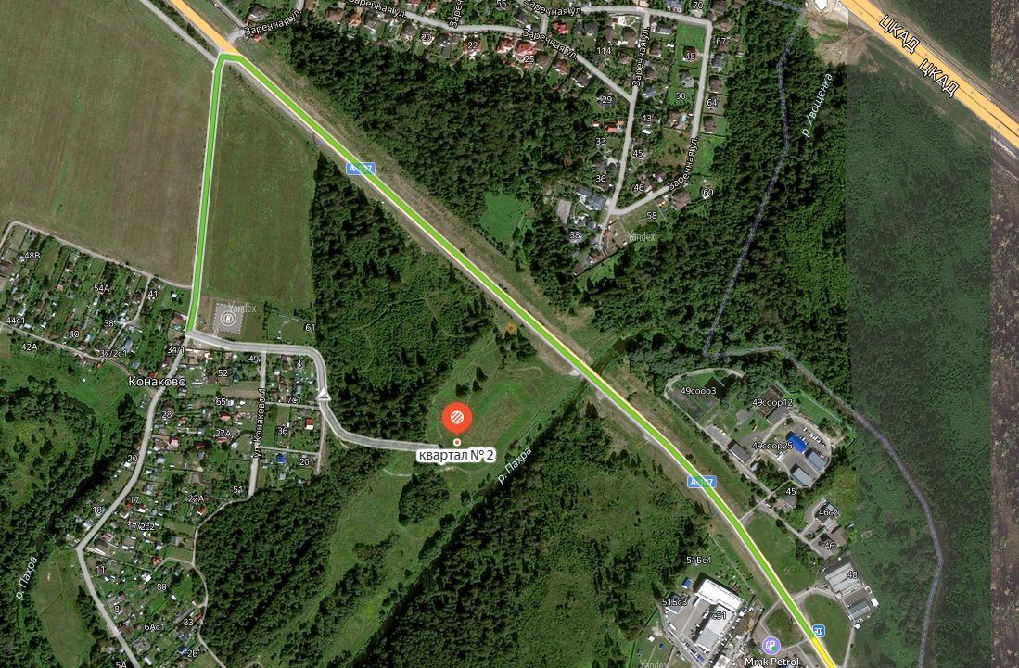
Координаты 55.419100, 37.184572

Приложение 2

Расписка
об ответственности спортсмена, выступающего на
трейловом забеге с естественными препятствиями
«Медвежьими тропами»
29.08.2021г.

Я, ___________________________________________________________
^{(ФИО, дата рождения)}
Член команды «_______________________________», полностью осознаю риск, связанный с участием в трейловом забеге с естественными препятствиями «Медвежьими тропами», которое проводится 29 августа 2021 года по адресу: г.Москва, п.Михайлово-Ярцевское, дер.Конаково – вблизи деревни Конаково (Координаты 55.419100, 37.184572), принимаю на себя всю ответственность за свою жизнь, здоровье и возможные травмы, которые могут произойти со мной во время данного мероприятия.

С правилами соревнований ознакомлен, инструктаж по технике безопасности проведен, обязуюсь их соблюдать и выполнять.

___._________.2021г.

Подпись _______________________________________
^{подпись/расшифровка}

Приложение 3

Расписка
об ответственности за несовершеннолетнего выступающего на трейловом забеге с естественными препятствиями
«Медвежьими тропами»
29.08.2021г.

Я, _______________________________________________________________
^{(ФИО родителя)}
являясь родителем (законным представителем) несовершеннолетнего ____
_________________________________________________________________
(Ф.И.О. ребенка, дата рождения)
Настоящим выражаю, что я, без каких-либо исключений, принимаю на себя всю ответственность за жизнь, здоровье, безопасность несовершеннолетнего, связанную с участием в трейловом забеге с естественными препятствиями «Медвежьими тропами», которое проводится 29 августа 2021 года по адресу: г.Москва, п.Михайлово-Ярцевское, дер.Конаково – вблизи деревни Конаково (Координаты 55.419100, 37.184572),
Несовершеннолетний является частью команды.

С правилами соревнований ознакомлен, инструктаж по технике безопасности проведен, несовершеннолетний обязуется их соблюдать и выполнять.

С федеральным законом Российской Федерации №71-ФЗ от 28 апреля 2009г. «Об основных гарантиях ребенка в Российской Федерации» ознакомлен(а).

____._________.2021г.

Подпись родителя (законного представителя)
_______________________________________
^{подпись/расшифровка}

Приложение 4
ОБРАЗЕЦ ОФОРМЛЕНИЯ ЗАЯВКИ

Заявка
для участия в трейловом забеге с естественными препятствиями «Медвежьими тропами»

Городской округ или поселение: __________
Название команды: _____________________

№ п/п | Фамилия, имя, отчество | Дата рождения | Прописка | Паспортные данные | Допуск врача
1
2
3

Представитель команды - _________________, тел._____________
Врач ____________________________________
Руководитель организации ______________________
МП

